FACTURA  01 / 3 | FECHA  Mié 30 sep 2026 | TIPO  Software y nube | PROVEEDOR  Google Cloud

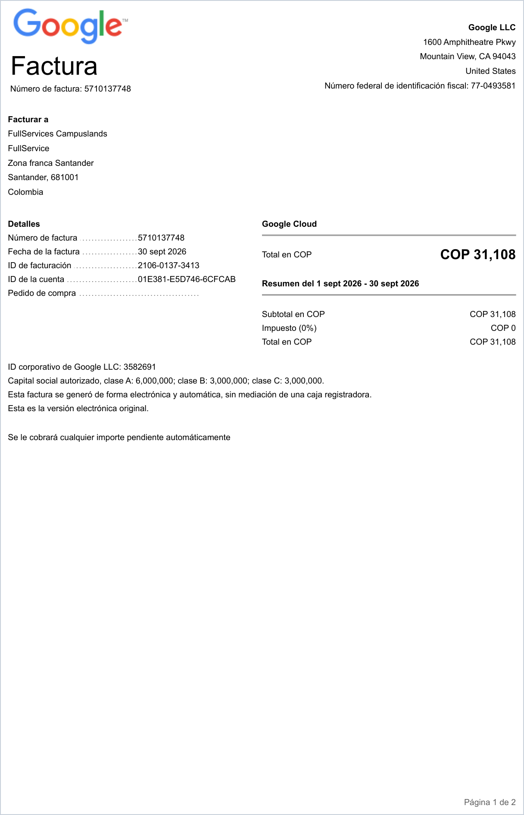
Archivo original: 5710137748.pdf · Factura de septiembre de 2026 (resumen del 1 al 30 de septiembre).

FACTURA (CONT.)  01 / 3 | FECHA  Mié 30 sep 2026 | TIPO  Software y nube | PROVEEDOR  Google Cloud

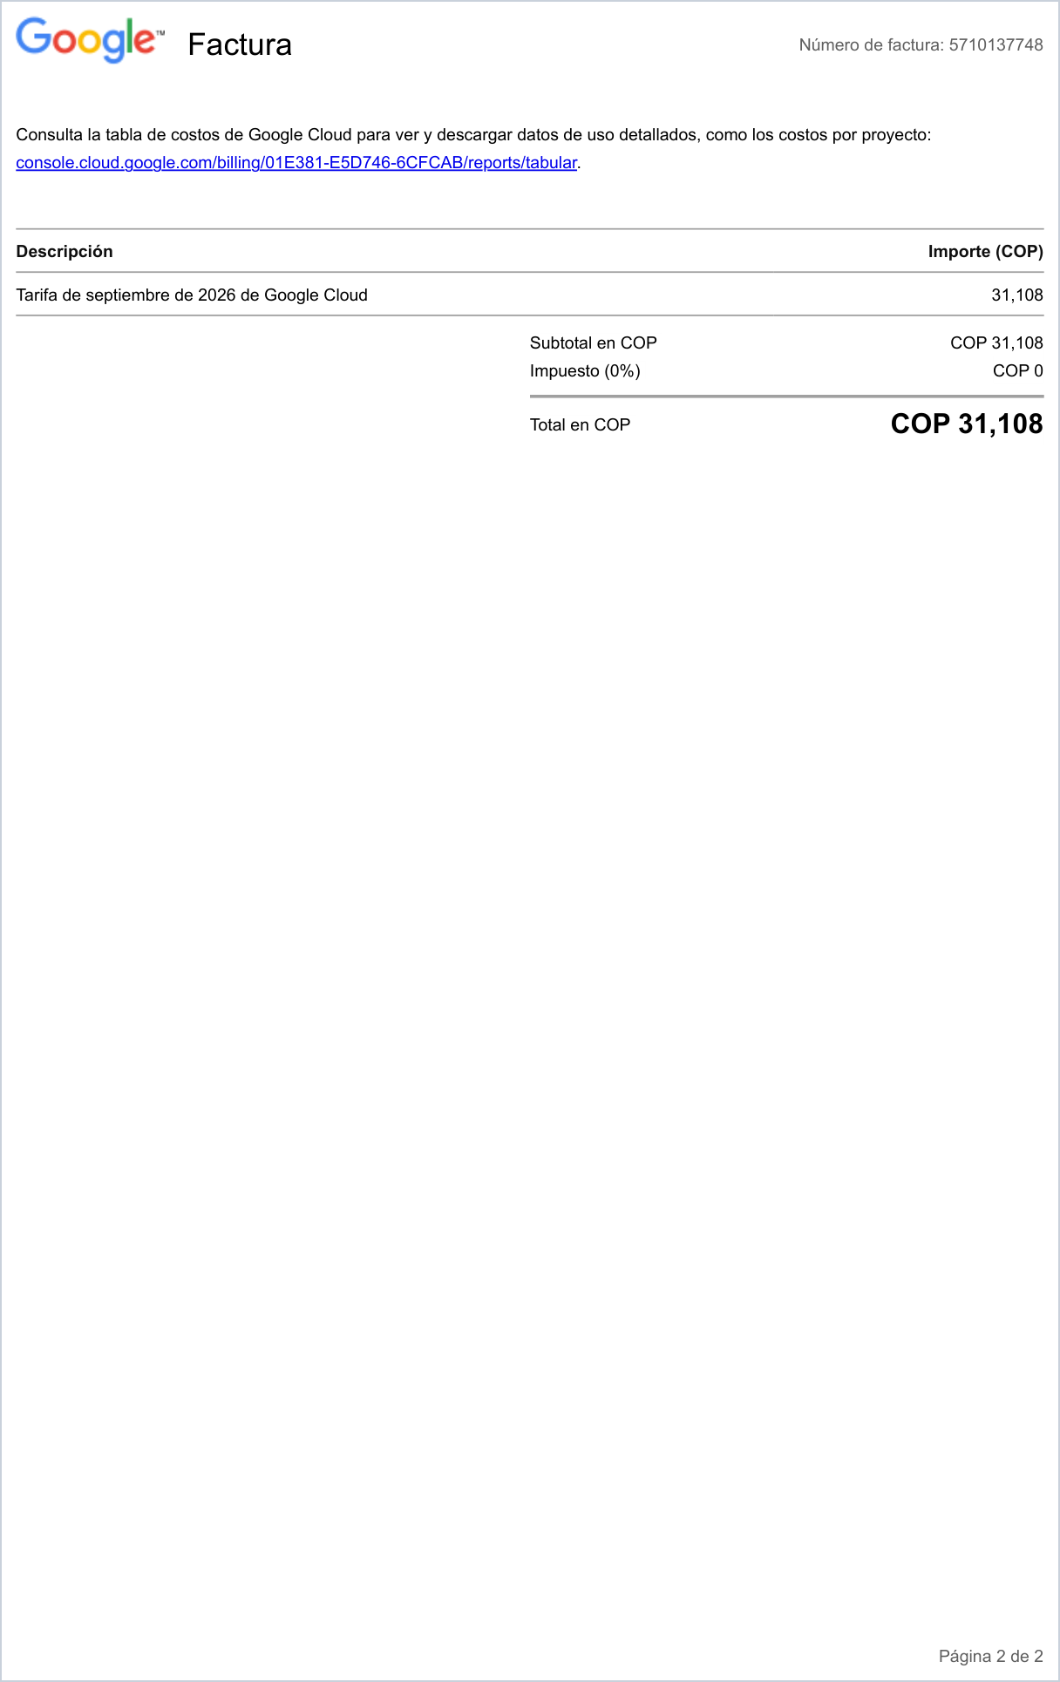
Archivo original: 5710137748.pdf

FACTURA  02 / 3 | FECHA  Sáb 31 oct 2026 | TIPO  Software y nube | PROVEEDOR  Google Cloud

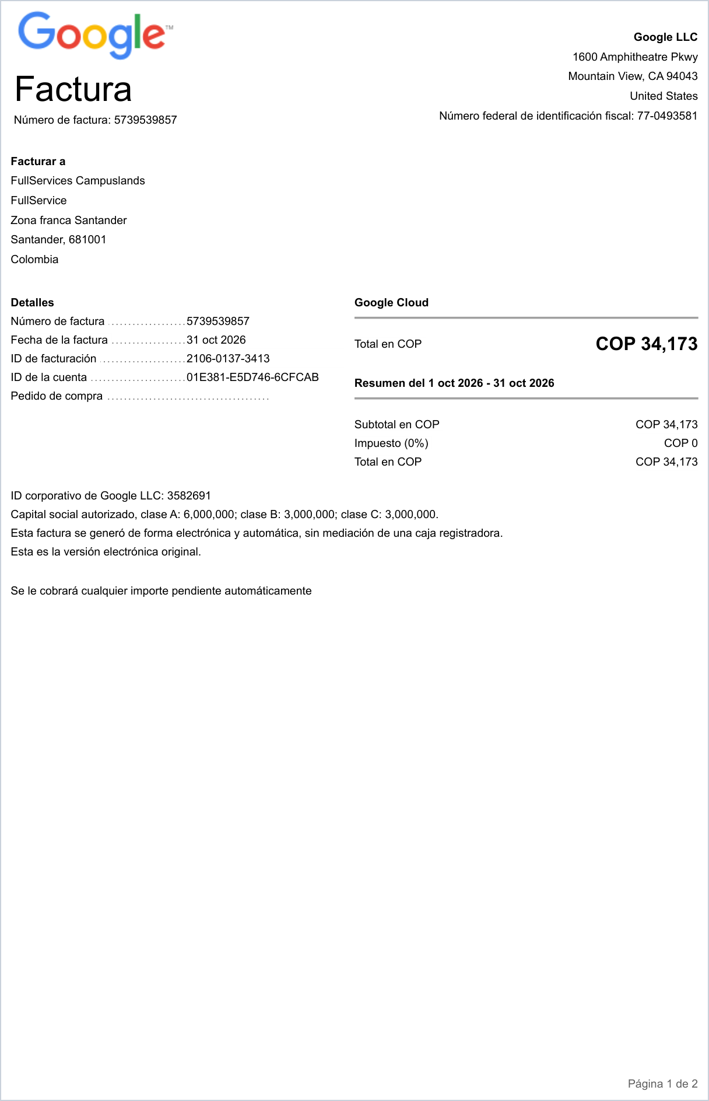
Archivo original: 5739539857.pdf · Factura de octubre de 2026 (resumen del 1 al 31 de octubre).

FACTURA (CONT.)  02 / 3 | FECHA  Sáb 31 oct 2026 | TIPO  Software y nube | PROVEEDOR  Google Cloud

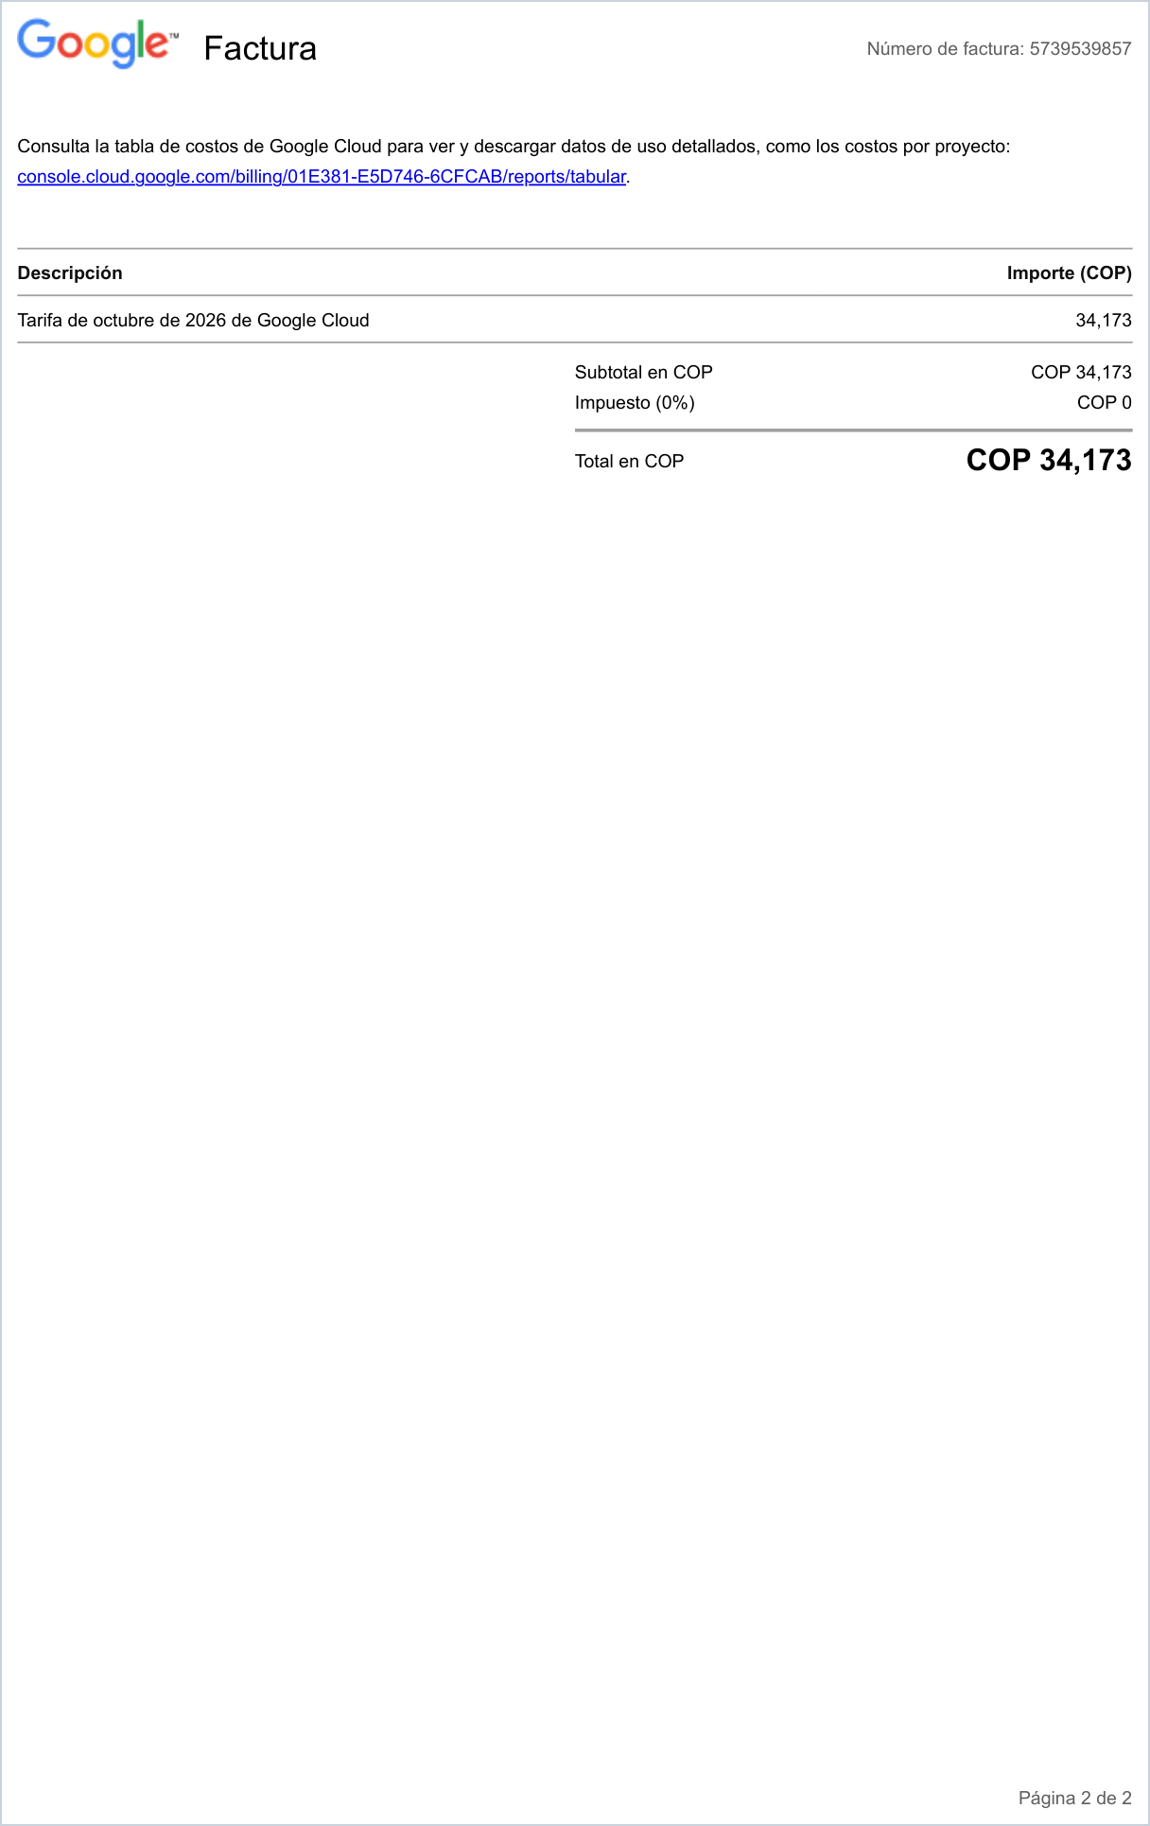
Archivo original: 5739539857.pdf

FACTURA  03 / 3 | FECHA  Mié 4 nov 2026 | TIPO  Software y nube | PROVEEDOR  Google Cloud

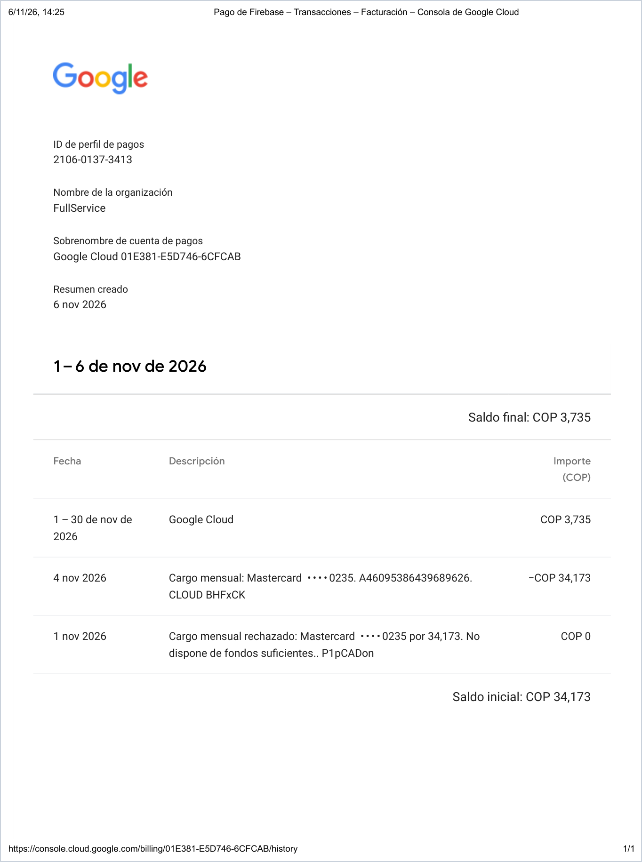
Archivo original: Pago de Firebase – Transacciones – Facturación – Consola de Google Cloud.pdf · Comprobante de pago del cargo del 4 de noviembre de 2026; el resumen de Firebase se generó el 6 de noviembre de 2026.

